Структурное подразделение «Детский сад №16 комбинированного вида» муниципального бюджетного дошкольного образовательного учреждения
«Детский сад «Радуга» комбинированного вида»
Рузаевского муниципального района.

«Веселые старты с клоуном»
музыкально-физкультурный праздник

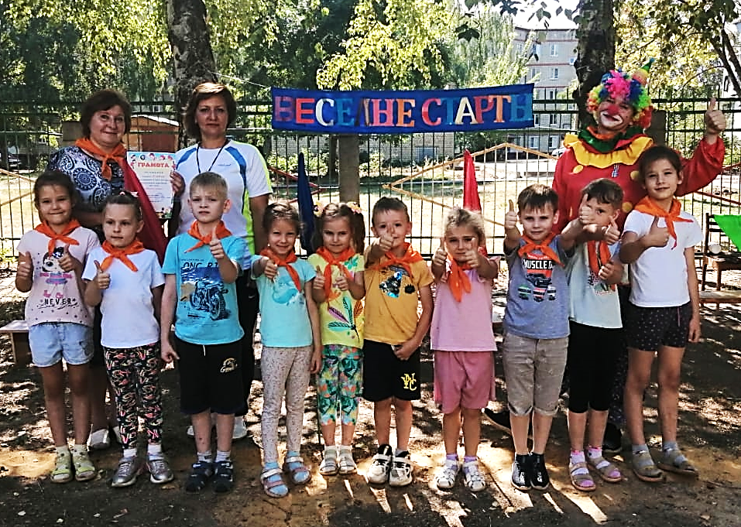

Подготовила инструктор по физической культуре:
Захарова Н.А.

Ход мероприятия.
(Дети построились в шеренгу)
Инструктор: Здравствуйте, дорогие ребята! Мы начинаем самые веселые и спортивные соревнований – «Веселые старты».
Ждут вас состязанья,
Веселый звонкий смех,
Азарт соревнований
И радости побед.
Наши участники соревнований будут состязаться в силе, ловкости, смекалке и быстроте.
(Под музыку выходит клоун)
Клёпа: Здравствуйте детишки,
Девчонки и мальчишки!
Я – Клёпа, клоун славный,
Весёлый и забавный!
Говорю я вам ПРИВЕТ!
Что вы скажете в ответ?
Дети: ПРИВЕТ!
Клёпа: Будем праздник начинать!
Предлагаю поиграть! (Игра «Едет, едет паровоз»)
(Фонограмма «Паровозик едет, колёсики стучат…», автор А. Яранова)
(Клоун встают во главе «паровозика», дети встают друг за другом, образуя «вагончики». Под музыку «поезд» движется в разных направлениях. По сигналу, музыка останавливается, а поезда прибывают на станцию и выполняют задания (например: станция «Топотушкино», станция «Хлопотушкино, станция «Смеялкино», «Помахалкино». Последняя «Спортивная», на которой дети перестраиваются в 2 команды на линии старта)
Инструктор: На нашем празднике примут участие 2 команды:
Первая команда «Улыбка».
Ваш девиз: «Мы готовы, как всегда, победить всех без труда!»
Инструктор: Еще одна команда, это «Дружба»
Девиз: «Мы команда лучше всех, нам сопутствует успех!»
Поддержим наших участников бурными аплодисментами.
(Зрители хлопают)
Инструктор: Наши соревнования будут проходить в виде эстафет. Оцениваются результаты по бальной системе. Команда, которая финиширует первой, получает – 1 балл. За первое нарушение правил командам объявляется предупреждение, а за следующее – снимаются заработанные баллы. Победителем станет команда, которая заработает наибольшее количество баллов.
Инструктор: Вам желаем честной борьбы!
А наши соревнования будет оценивать жюри. В состав жюри входят:
Внимание, внимание!
Начинаем соревнования!
Первая эстафета называется «Самые ловкие».
(Вам нужно прокатить мяч до ориентира и обратно. А сделать это вы можете с помощью веника. Победит команда, которая справится с заданием быстрее)
Инструктор: А теперь, мы посмотрим какая из команд быстрее справится с эстафетой под названием «Самый быстрый»
(Каждому участнику надо пронести воланчик на ракетке до ориентира и обратно).
Инструктор: Так как, у нас летний праздник, поэтому вам обязательно нужно прокатится на машинках. Я объявляю эстафету «Веселые катания».
(Вам нужно доехать до ориентира, взять машинку в руки и бегом вернуться обратно. Победит команда, которая справится с заданием быстрее).
Инструктор: Молодцы. А теперь, я предлагаю нашим участникам отдохнуть, а мы поиграем с нашими болельщиками. А участвовать в нем будет тот, кто быстрее всех ответит на вопрос: «Какой сейчас идет месяц?»
(Дети отвечают).
(Первые 2 ребенка, которые правильно ответили, участвуют в конкурсе «Узелки».
(На канате завязаны много узлов. Участникам нужно их развязать. Тот, кто сделает это быстрее, тот и победит в конкурсе).
Инструктор: Молодцы ребята. Следующий конкурс называется «Лопни шарик на ноге». Для него мне понадобится 5 человек. В нем будет участвовать тот, кто ответит на вопрос: «Каких насекомых вы знаете?»
(Ответы детей)
(Дети, которые правильно и быстро ответили на вопрос приглашаются на спортивную площадку. Участникам на правую ногу одевается шар на резинке. Они встают в круг, при этом руки прячут в замок за спину. Каждый из участников пытается лопнуть шарик другого участника. Победит последний участник, у которого шарик останется надут).
Инструктор: А теперь пришла пора, поиграть вам детвора.
(Проводится игра «Салют»)

Инструктор: Ну, команды смелые,
Ловкие, умелые.
На площадку выходите
Силу ловкость покажите!

(Команды строятся на линии старта)
Инструктор: А теперь, все вниманье!
Для вас веселое заданье, под названием «Фитбол на плечо»
(Участники по очереди переносят на плече фитбол до ориентира и обратно. Фитбол закреплен на гимнастической палке. Победит команда, которая справится с заданием быстрее)
Инструктор: Последнее задание называется «Бег в мешках».
(Дети по очереди залезают в мешок, пробегают до ориентира и обратно. Победит команда, которая справится с заданием быстрее)

Инструктор: Прекрасно! И слов не найти,
Чтоб выразить все восхищенье.
Как трудно будет жюри,
Принять объективное решенье.
Пока жюри совещается,
Танец дружбы исполняется.

(Под песню все исполняют флешмоб).

Инструктор: Ну вот, наш праздник завершается,
Все эстафеты позади....
А результаты всех соревнований,
Сейчас объявит нам жюри.

(Жюри подводит итоги конкурсов и вручает награды командам).
Клоун: А у меня для вас есть тоже подарок. (Показывает конфету.)
Инструктор: Всего одна конфета? На всех детей?
Ребята, мы сможем разделит одну маленькую конфету на всех участников?
(Ответы детей)
Инструктор: А как же нам это сделать?
Клоун: Я знаю, с помощью магии. Сейчас я вам покажу новый фокус. Вы готовы?
(Клоун проводит фокус. Раздает конфеты)

Инструктор: Дети, вот и подошел к концу наш спортивный праздник.
Пусть вам веселые старты запомнятся,
Пусть все невзгоды пройдут стороной,
Пусть все желания ваши исполнятся,
А физкультура станет родной.
Инструктор: Всем спасибо за внимание,
Говорим всем – до свиданья.

